1^{ο} ΓΥΜΝΑΣΙΟ ΑΡΤΕΜΙΔΟΣ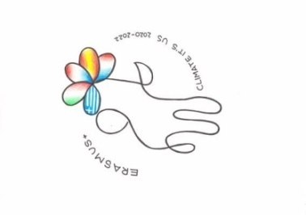

ΒΕΒΑΙΩΣΗ ΣΥΓΚΑΤΑΘΕΣΗ ΓΟΝΕΑ/ΚΗΔΕΜΟΝΑ

Ημερομηνία: ....../......./......
Τόπος: ..............................

Ο/Η υπογραφόμενος/η_________________________________________________
γονέας/ κηδεμόνας του/της _____________________________________________
του τμήματος __________ δίνω τη συγκατάθεσή μου και εγκρίνω την αναπαραγωγή και δημοσιοποίηση έντυπου εκπαιδευτικού υλικού των δραστηριοτήτων που πραγματοποιούνται στο πλαίσιο του μαθήματος της Οικιακής Οικονομίας του τμήματος που φοιτά ο/η ___________ μου.
Με την παρούσα βεβαίωση , συμφωνώ προκειμένου το υλικό , το οποίο δεν παραβιάζει ούτε εκθέτει την προσωπικότητα του/της εν λόγω μαθητή/τριας να αναρτηθεί στο site του 1ου Γυμνασίου Αρτέμιδας καθώς και στην πλατφόρμα e twinning του Ευρωπαϊκού Προγράμματος Erasmus + με τίτλο “Climate it’s us” το οποίο υλοποιείται στο σχολείο μας για τα σχολικά έτη 2020-2022 .

Υπογραφή Γονέα /Κηδεμόνα

